МКОУ «Экибулакская ООШ».2018.
Отчет о проведенных майских мероприятиях в школе.
9-мая-День Победы.
№  № | Дата | Класс | Мероприятие (краткое описание) | Место, время проведения | Организаторы мероприятия | Численность участников (человек)
 | 1 | 2 | 3 | 4 | 5 | 6
1. | 09.04.2018г. | 1- 9кл. | Тема: «День Победы» | МКОУ «Экибулакская ООШ» | Директор школы, зав.шк.; кл.рук.. | 36уч.

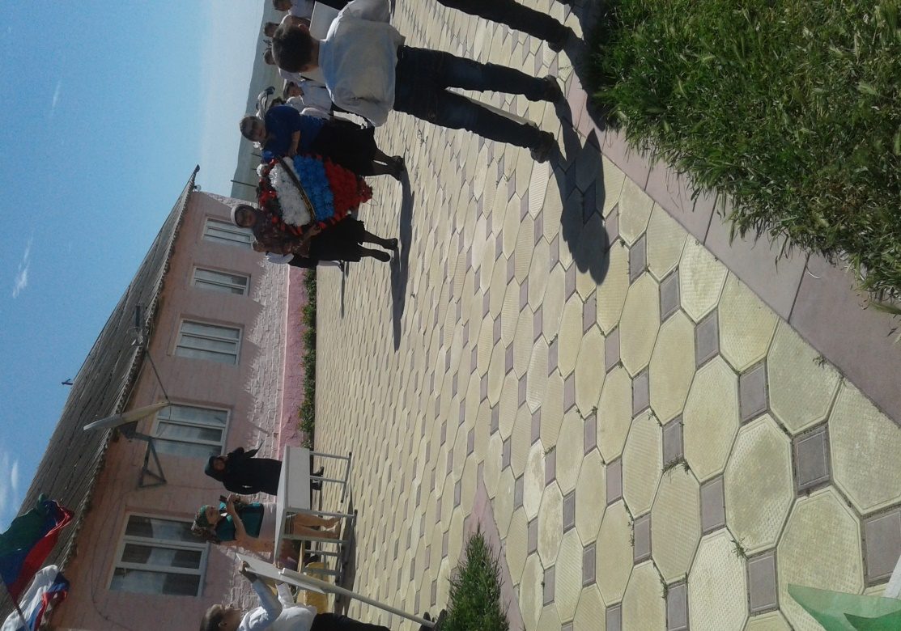
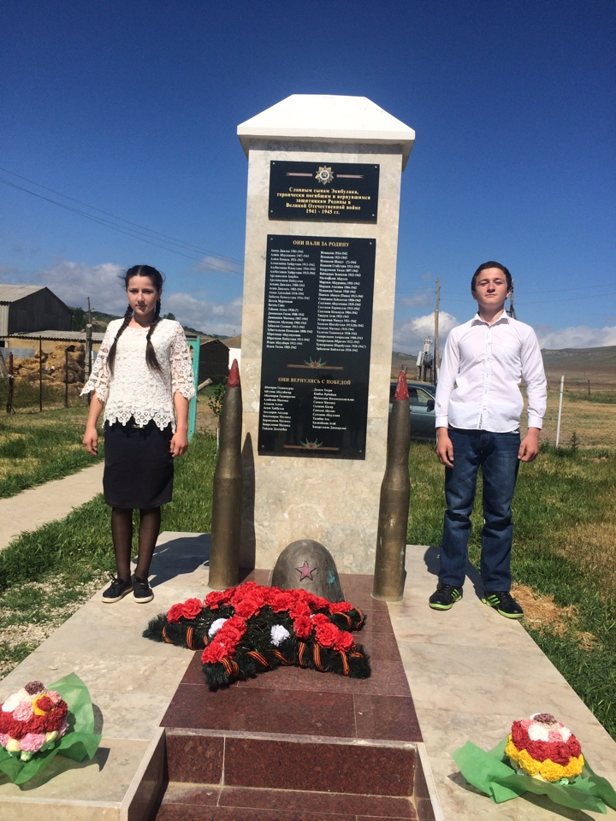

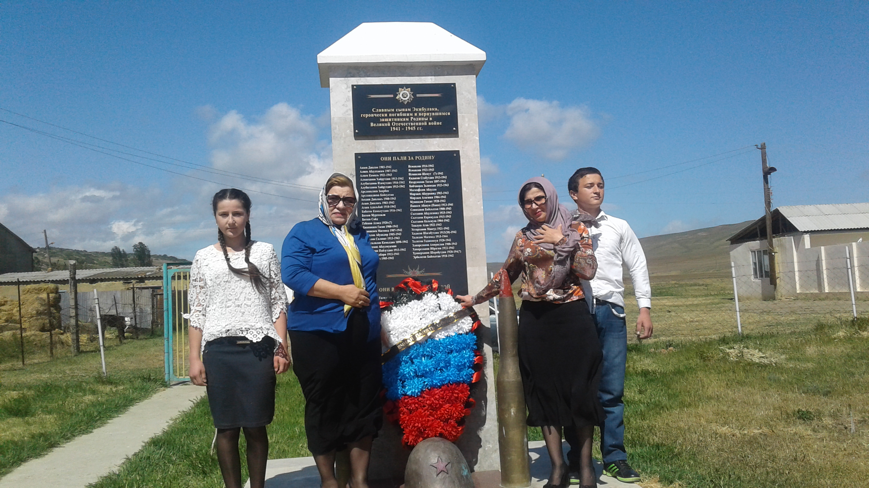

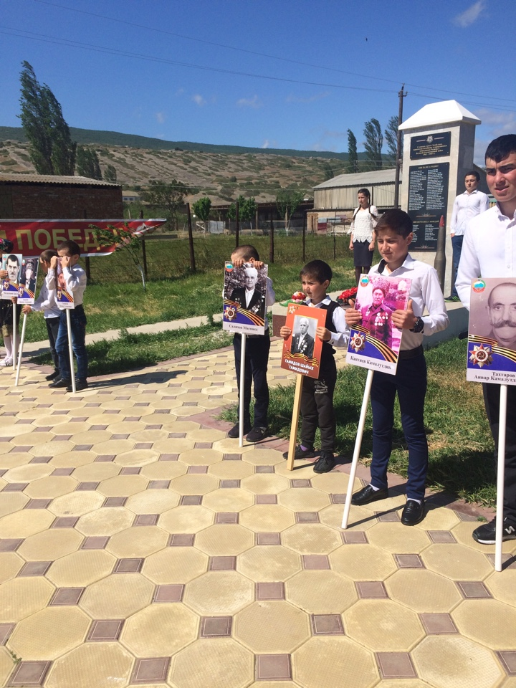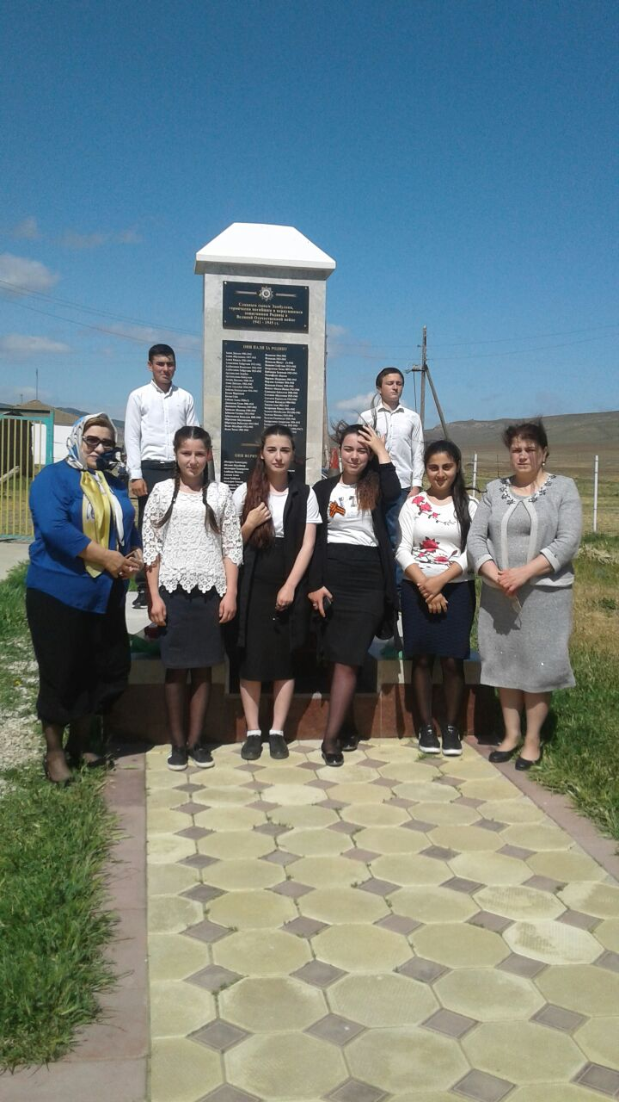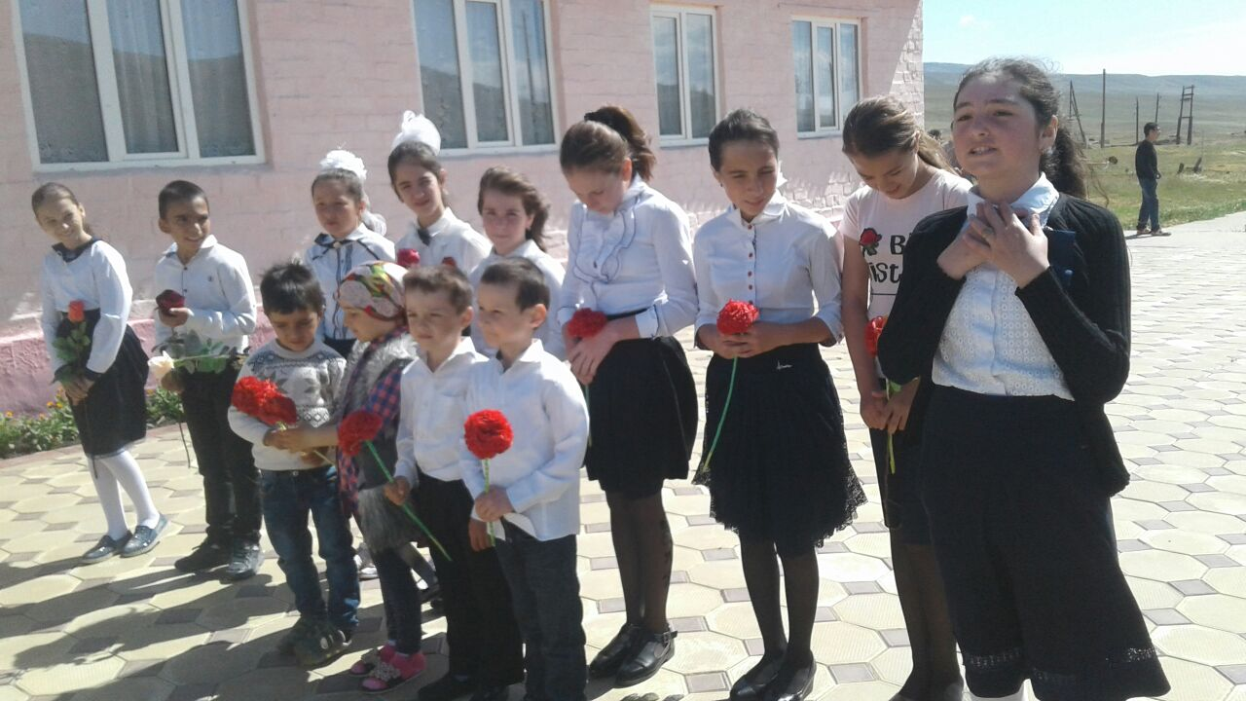
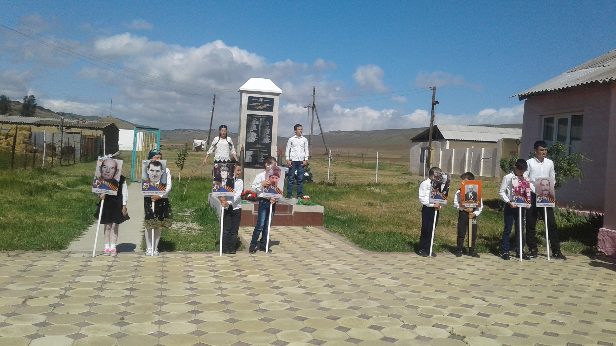
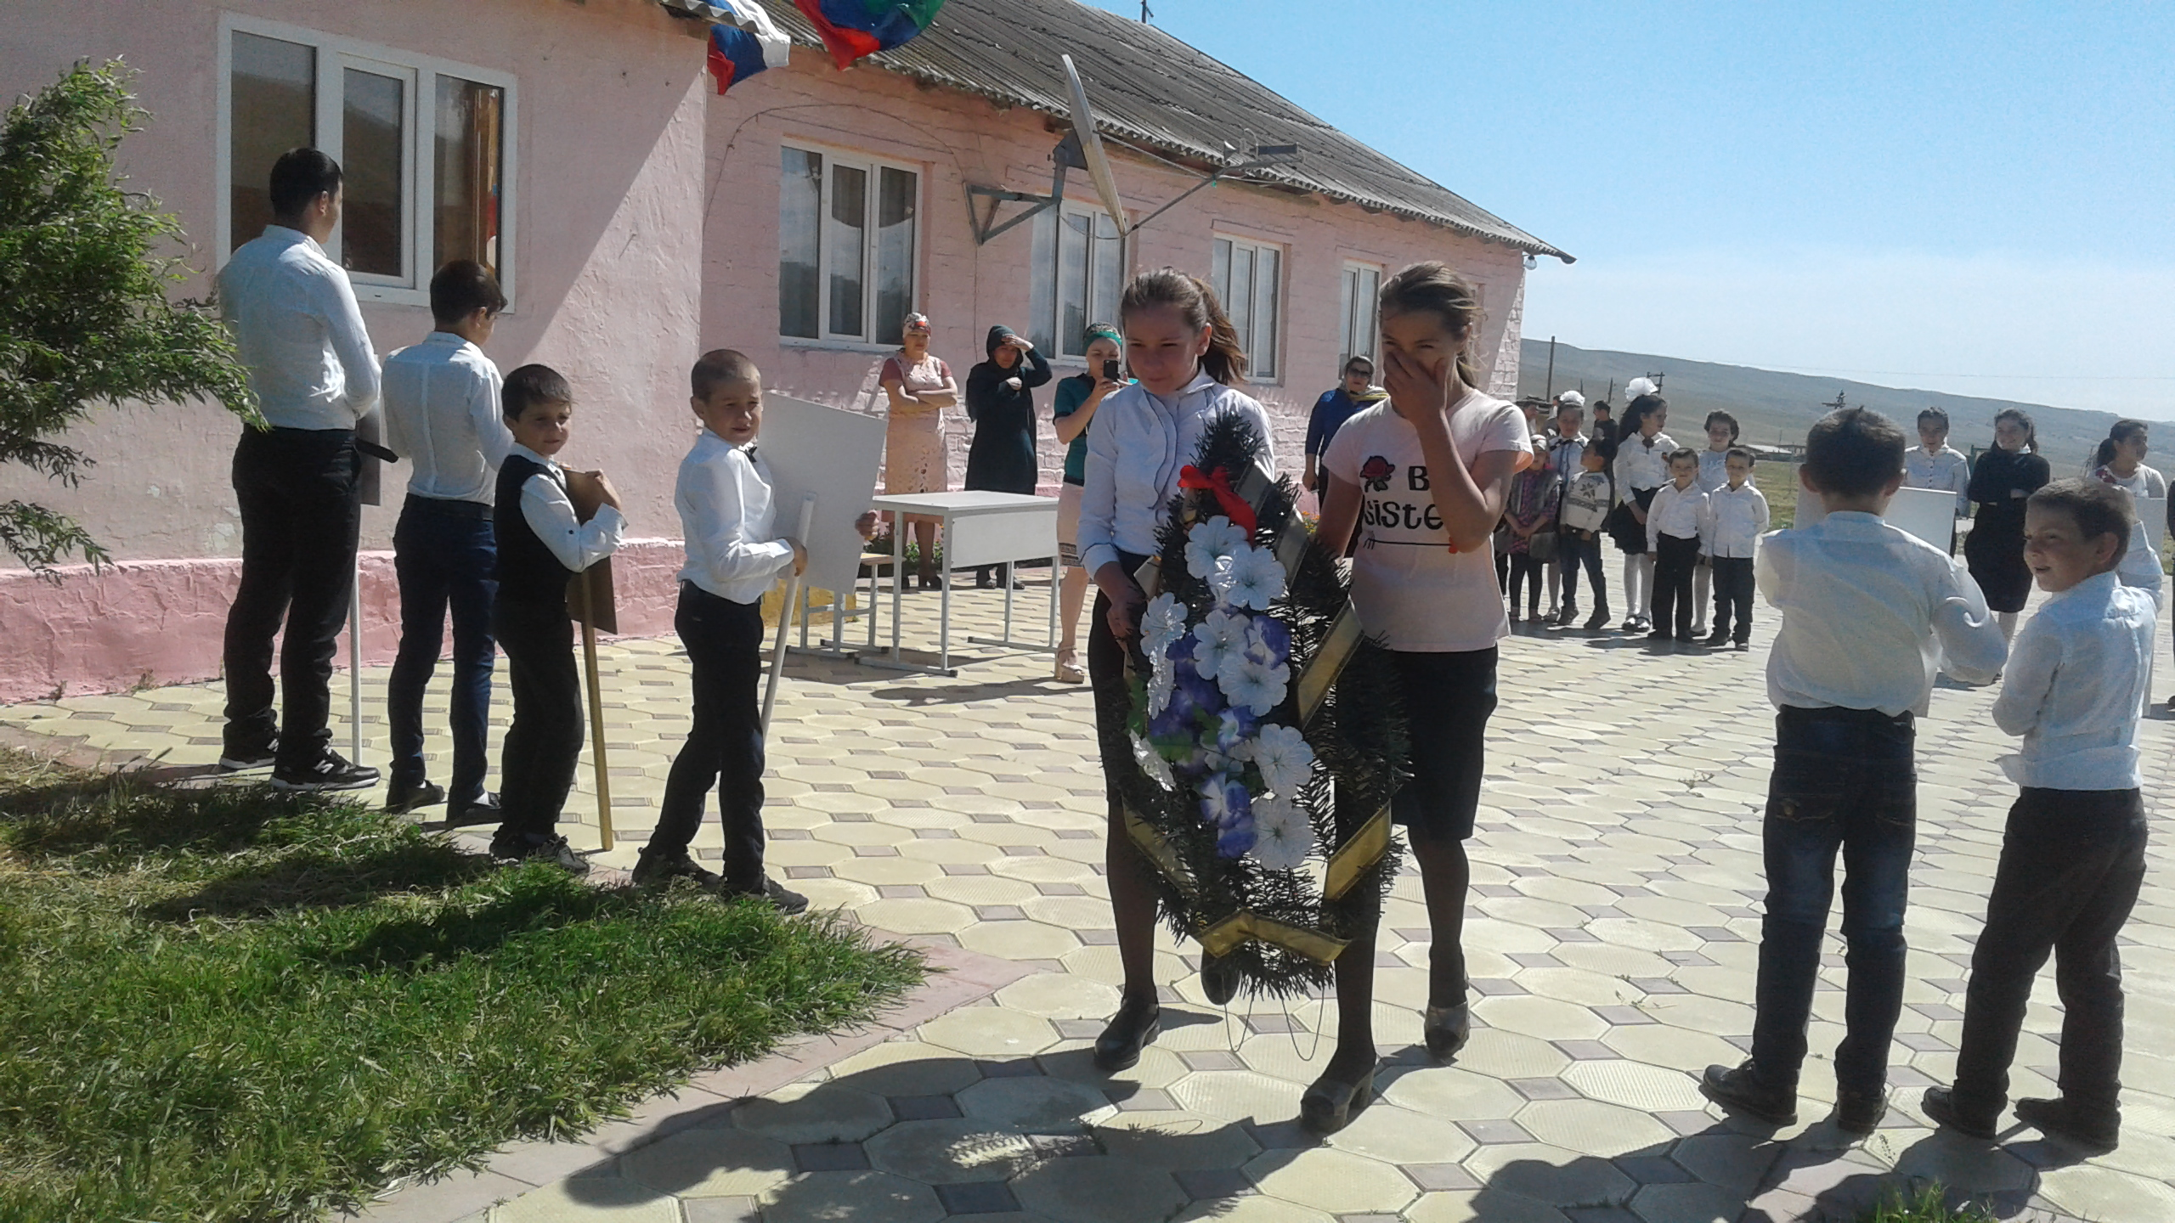

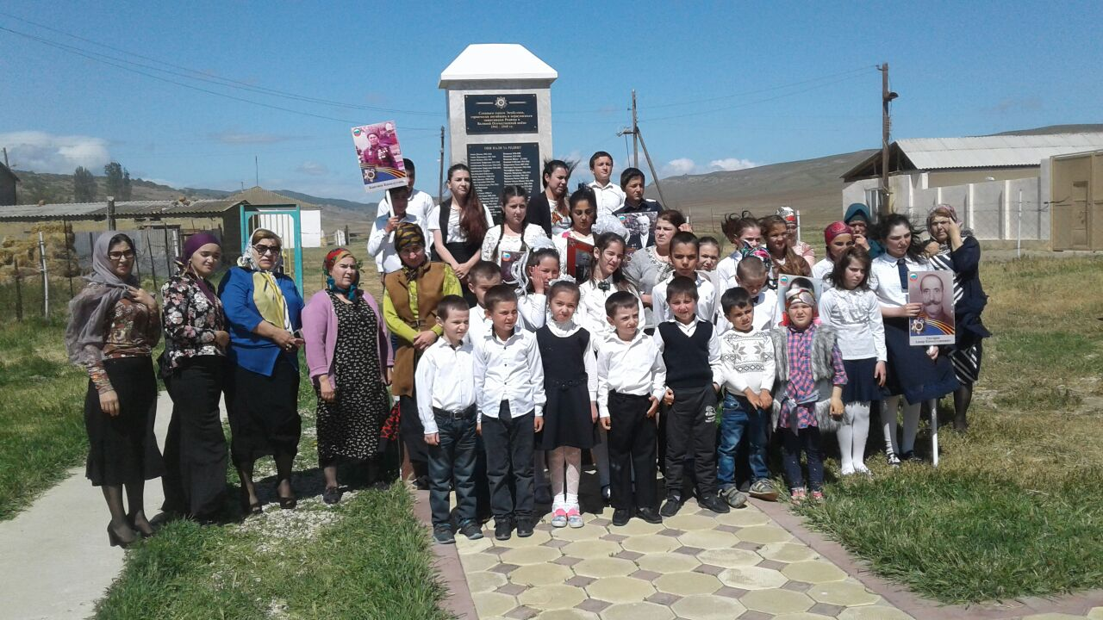
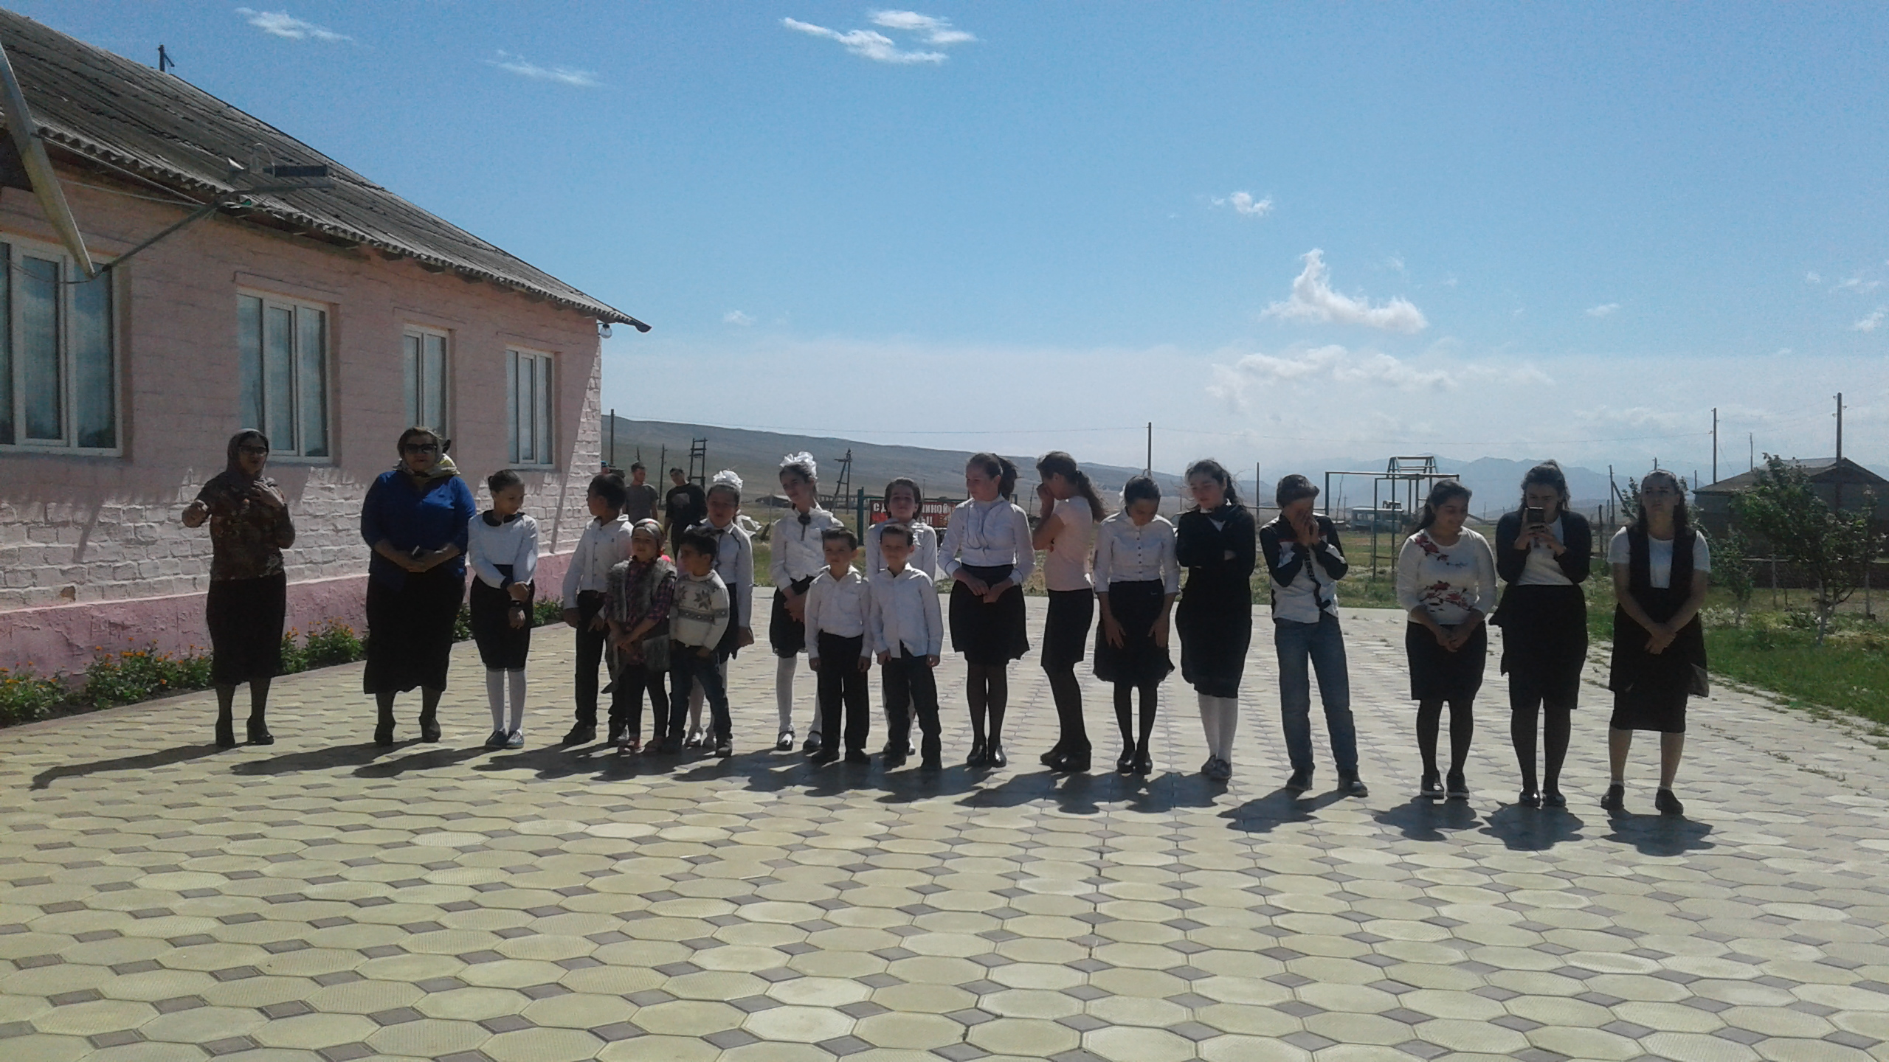
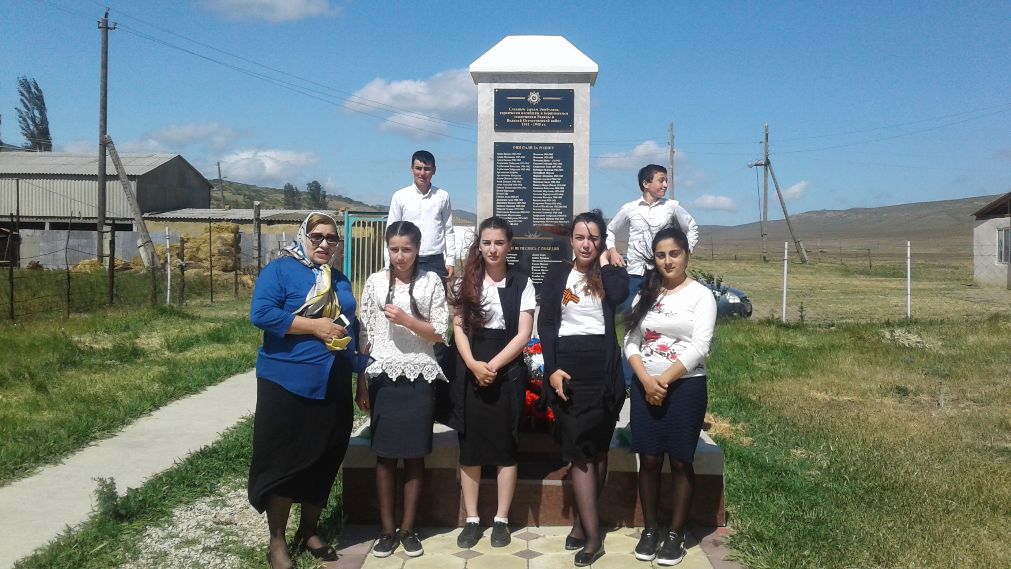
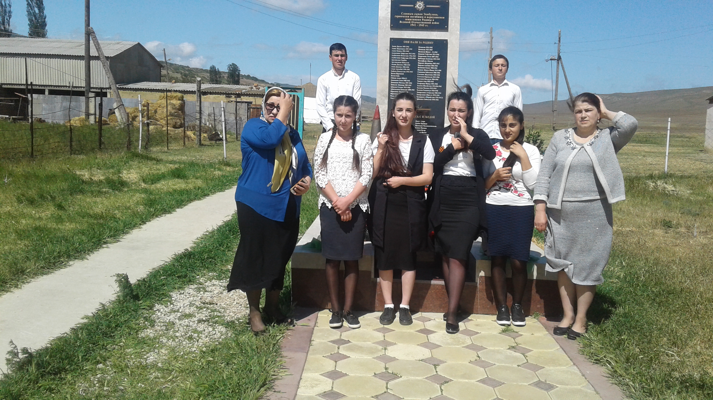
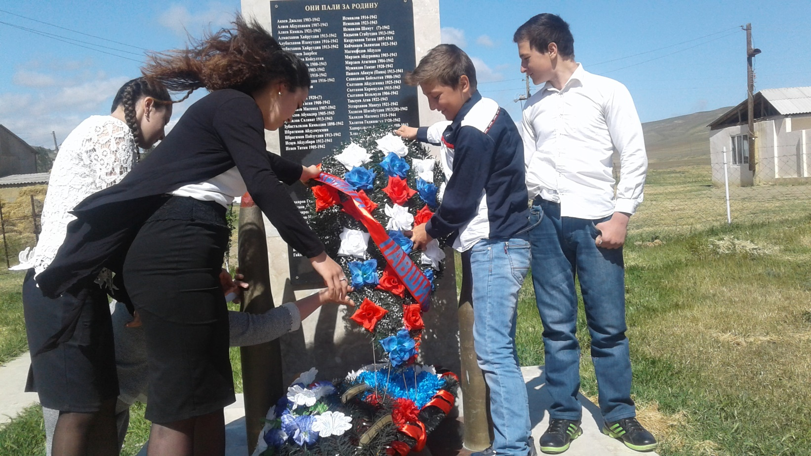
Директор школы: Хункерханова Надижат Шапиевна.

